Martin Luther – Die Reformation

Arbeitsauftrag 1
„… oder kannst du mir erklären, warum es die evangelische Kirche gibt?“

Dein bester Freund (deine beste Freundin) in der Klasse ist katholisch. Deshalb seid ihr im Religionsunterricht in unterschiedlichen Gruppen. Du weißt, dass er sich darüber immer wieder ärgert. Erst kürzlich war er wieder ziemlich sauer, als du zum Unterricht in ein anderes Klassenzimmer gegangen bist, und hat seinem Ärger Luft verschafft: „Was wollt ihr Evangelischen eigentlich? Unsere katholische Kirche ist viel älter und größer als eure! Ihr habt doch keine Ahnung, warum ihr evangelisch seid. Ihr könntet doch genauso gut zu uns kommen! Oder kannst du mir erklären, warum es die evangelische Kirche gibt?“
Aufgabe:
Versetze dich in die Situation dessen, der im Beispiel gefragt wird, warum es die evangelische Kirche gibt, und formuliere eine Antwort auf dem Hintergrund deines bisherigen Wissens.
____________________________________________________
_____________________________________________________
_____________________________________________________
____________________________________________________
_________________________
___
________________________________________________

Martin Luther – Die Reformation
Arbeitsauftrag 2

Martin Luther und die Reformation
Du wirst Dich in den nächsten Wochen mit Martin Luther und der Reformation beschäftigen. Da du Martin Luther im Laufe deiner Schulzeit schon begegnet bist, weißt du bereits einiges über ihn. Mich interessiert, was du weißt und welche Fragen du hast bzw. was du von und an Martin Luther lernen könntest.

Das weiß ich __________________________________________________________________
__________________________________________________________________
__________________________________________________________________
__________________________________________________________________
__________________________________________________________________

Da muss ich nochmal
genau hinsehen: ____________________________________________________________

_________________________________________________________________

_________________________________________________________________

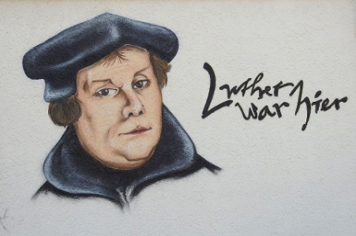
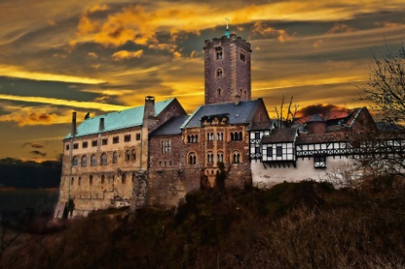

Martin Luther – Die Reformation
Arbeitsauftrag 3

Frömmigkeit im ausgehenden Mittelalter
Zwischen Jenseitshoffnung und Höllenangst
Das Leben der Menschen zu Beginn des ……………………….. war geprägt von Kriegen, Naturkatastrophen, Hungersnöten, Krankheiten und Epidemien wie der Pest. Nach damaligem Verständnis waren Leid und Elend eine ……………………… für begangene Sünden. Die Beziehung zu Gott war von ………………. geprägt, denn Gott galt als strenger Richter. In zahlreichen Bildern, Predigten und Erzählungen wurden den Gläubigen die Schrecken des ……………………………… ausgemalt. Die Ankündigung teuflischer Qualen und Martern in ……………………… und Hölle schürte Angst und Verzweiflung.
„Was können wir tun, dass wir gerettet werden?“, fragten die Gläubigen und suchten Wege, für das Jenseits vorzusorgen und die eigenen Sünden zu Lebzeiten zu bereinigen.
Weit verbreitet waren …………………………. .Die Pilger wanderten oft unter beschwerlichen Bedingungen zu Fuß zu Orten, an denen Zeichen und Spuren von ………………….aufgetaucht waren. Dort erflehten sie Hilfe für Leib und Seele.
Wer es sich leisten konnte, kaufte …………………,in denen, im Namen eines vom Papst beauftragten Bischofs oder Kardinals, den Käufern ein Nachlass zeitlicher Sündenstrafen, also eine Verringerung der Zeit im Fegefeuer, zugesichert wurde.
Eine ähnlich wichtige Bedeutung hatten der Besitz und die Verehrung von …………………… .Das waren körperliche Überreste oder Gegenstände aus dem persönlichen Besitz von Heiligen.
Überhaupt spielte die Verehrung von Heiligen, besonders die Marien-anbetung im ausgehenden Mittelalter eine große Rolle. …………….. galten als Vorbilder, zugleich aber erhoffte man sich durch ihre Anrufung …………………………………………… vor Gott.

Aufgabe: Vervollständige den Text, in dem du die passenden Lückenwörter einfügst.
Vorsicht, es sind mehr Lückenörter als Lücken!!

Lückenwörter : Klöster, Heilige, Wallfahrten, Mönche, Fegefeuer, Reliquien, 16. Jahrhundert, Ablässe, Angst, Propheten, Jüngsten Gerichtes , Kreuzzüge, Strafe Gottes, Politiker, Vermittlung und Fürsprache.

*Worterklärung: Fegefeuer: Ort der „Reinigung“ nach dem Tod, in den diejenigen kommen, die zwar in den Himmel aufgenommen werden, aber noch einer Reinigung von ihren Sünden bedürfen. Menschen auf Erden können für die armen Seelen im Fegefeuer beten. Dadurch kann die Reinigung beschleunigt bzw. abgekürzt werden. Auch der Kauf von Ablassbriefen versprach die Befreiung aus dem Fegefeuer.
Martin Luther – Die Reformation Arbeitsblatt 4

- Lerne mit Hilfe eines youtube-Tutorials in zehn Minuten, wie man Sketchnotes erstellt!
Hier der Link:
https://www.youtube.com/watch?v=2dY-NBlKuAM&feature=youtu.be2.
- Gestalte das Thema „Kirche im Mittelalter“ auf einem weißen DINA4-Blatt, indem du mindestens 10 Notizen bzw. Skizzen anfertigst! Achtung: Bewertet werden vor allem die Auswahl (“Top Ten” zum Thema) sowie die Übersichtlichkeit, das Bemühen und Gestalten (Abwechslung: Wort/Bild; Hervorhebungen...).
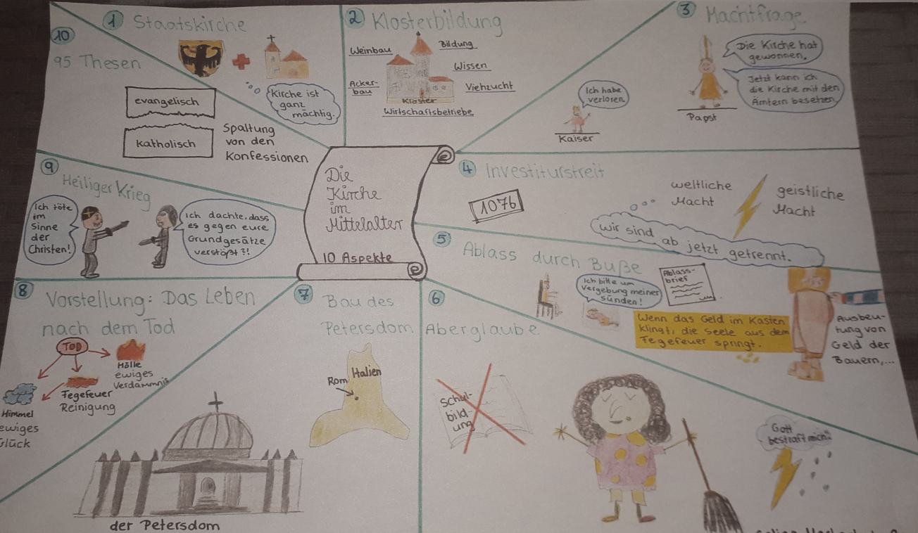
Hier ein Beispiel:

Martin Luther – Die Reformation Arbeitsblatt 5
Aufgabe: Fahre mit dem Finger von außen in die Mitte. Was merkst du? Was merkt Bruder Martin, nach einigen versuchen, in die Mitte zu Gott zu kommen? Schreibe hier deinen Satz auf:
____________________________________________________________

____________________________________________________________
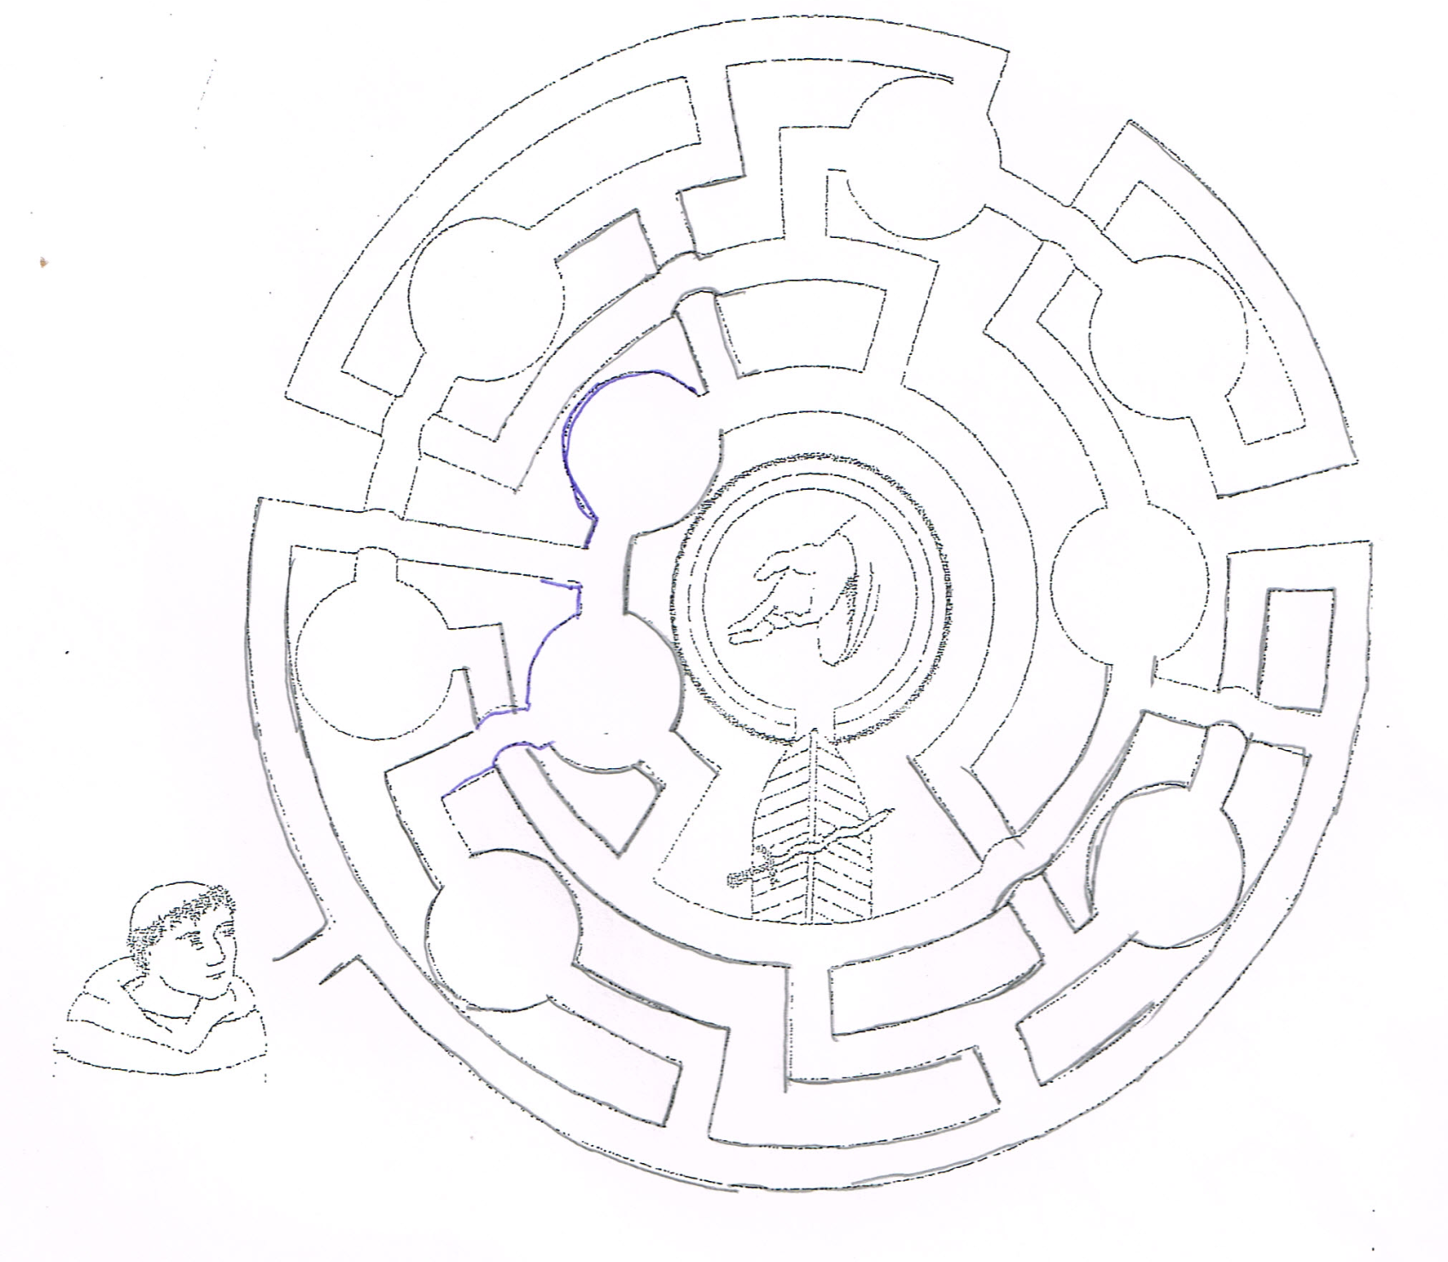
Martin Luther ist auf der Suche nach einem „gnädigen“ Gott. Er will so leben, dass er recht ist vor Gott. Im Kloster tut er alles dafür, dass er Gott recht ist. Schreibe in die Kreise, was Bruder Martin alles dafür tut( siehe unten).

Ich gehorche | Ich gebe Schuld zu | Ich spende Geld | Ich peitsche mich
Ich faste | Ich lebe in Armut | Ich gehe in Gottesdienste | Ich lebe im Kloster
Martin Luther – Die Reformation
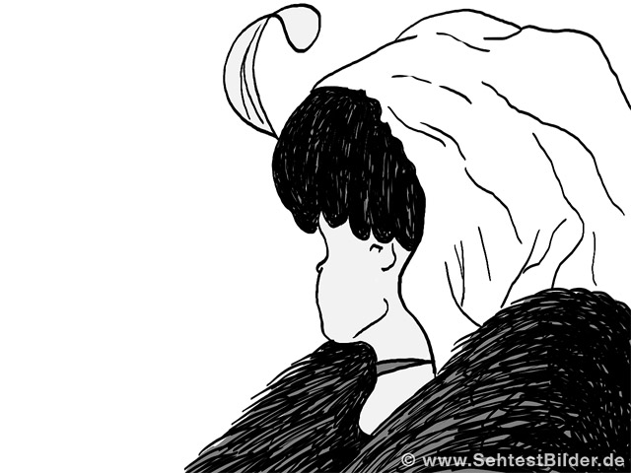
Arbeitsblatt 6

In diesem Bild kannst du zwei unterschiedliche Personen entdecken. Entweder siehst du eine alte oder eine junge Frau. Aber du kannst auch beide entdecken! Dazu musst du jedoch deinen Blickwinkel verändern. Erst dann kannst du beide Frauen entdecken. Spiele einen Moment mit deinem Blickwinkel auf dieses Bild.
Immer schon mussten Menschen ihren alten und eingefahrenen Blickwinkel verändern, um Neues zu entdecken. Manchmal braucht man dafür aber auch ganz schön Mut!!
Auch Martin Luther stand vor einer solchen Herausforderung.
Sein Bild von einem harten und strafenden Gott veränderte sich erst, als er begann die Texte des Neuen Testaments genauer zu studieren.einzulassen.
Das Gleichnis vom verlorenen Sohn ist hierfür ein gutes Beispiel. Du findest dieses Gleichnis im Lukasevangelium im 15. Kapitel.
Bei youtube findest du diese Geschichte (als Playmobil –Film) unter folgendem Link
https://www.youtube.com/watch?v=vkm0teC1XWU
Was gefällt dir in dieser Geschichte? : ______________________________________________
___________________________________________________________________________________
___________________________________________________________________________________

Was ärgert dich?:_________________________________________________________
_______________________________________________________________________
_______________________________________________________________________

Weshalb erzählt Jesus den Menschen dieses Gleichnis? (siehe auch nächster Arbeitsauftrag)
_______________________________________________________________________
______________________________________________________________________
Martin Luther – Die Reformation Arbeitsblatt 7 „Der verlorene Sohn“ als Kunstbild von Rembrandt
Überlege: Wer ist auf dem Bild von Rembrandt zu sehen:
1:-_____________________ 2.____________________ 3: __________________

4. ______________________ 5.___________________ 6. ____________________
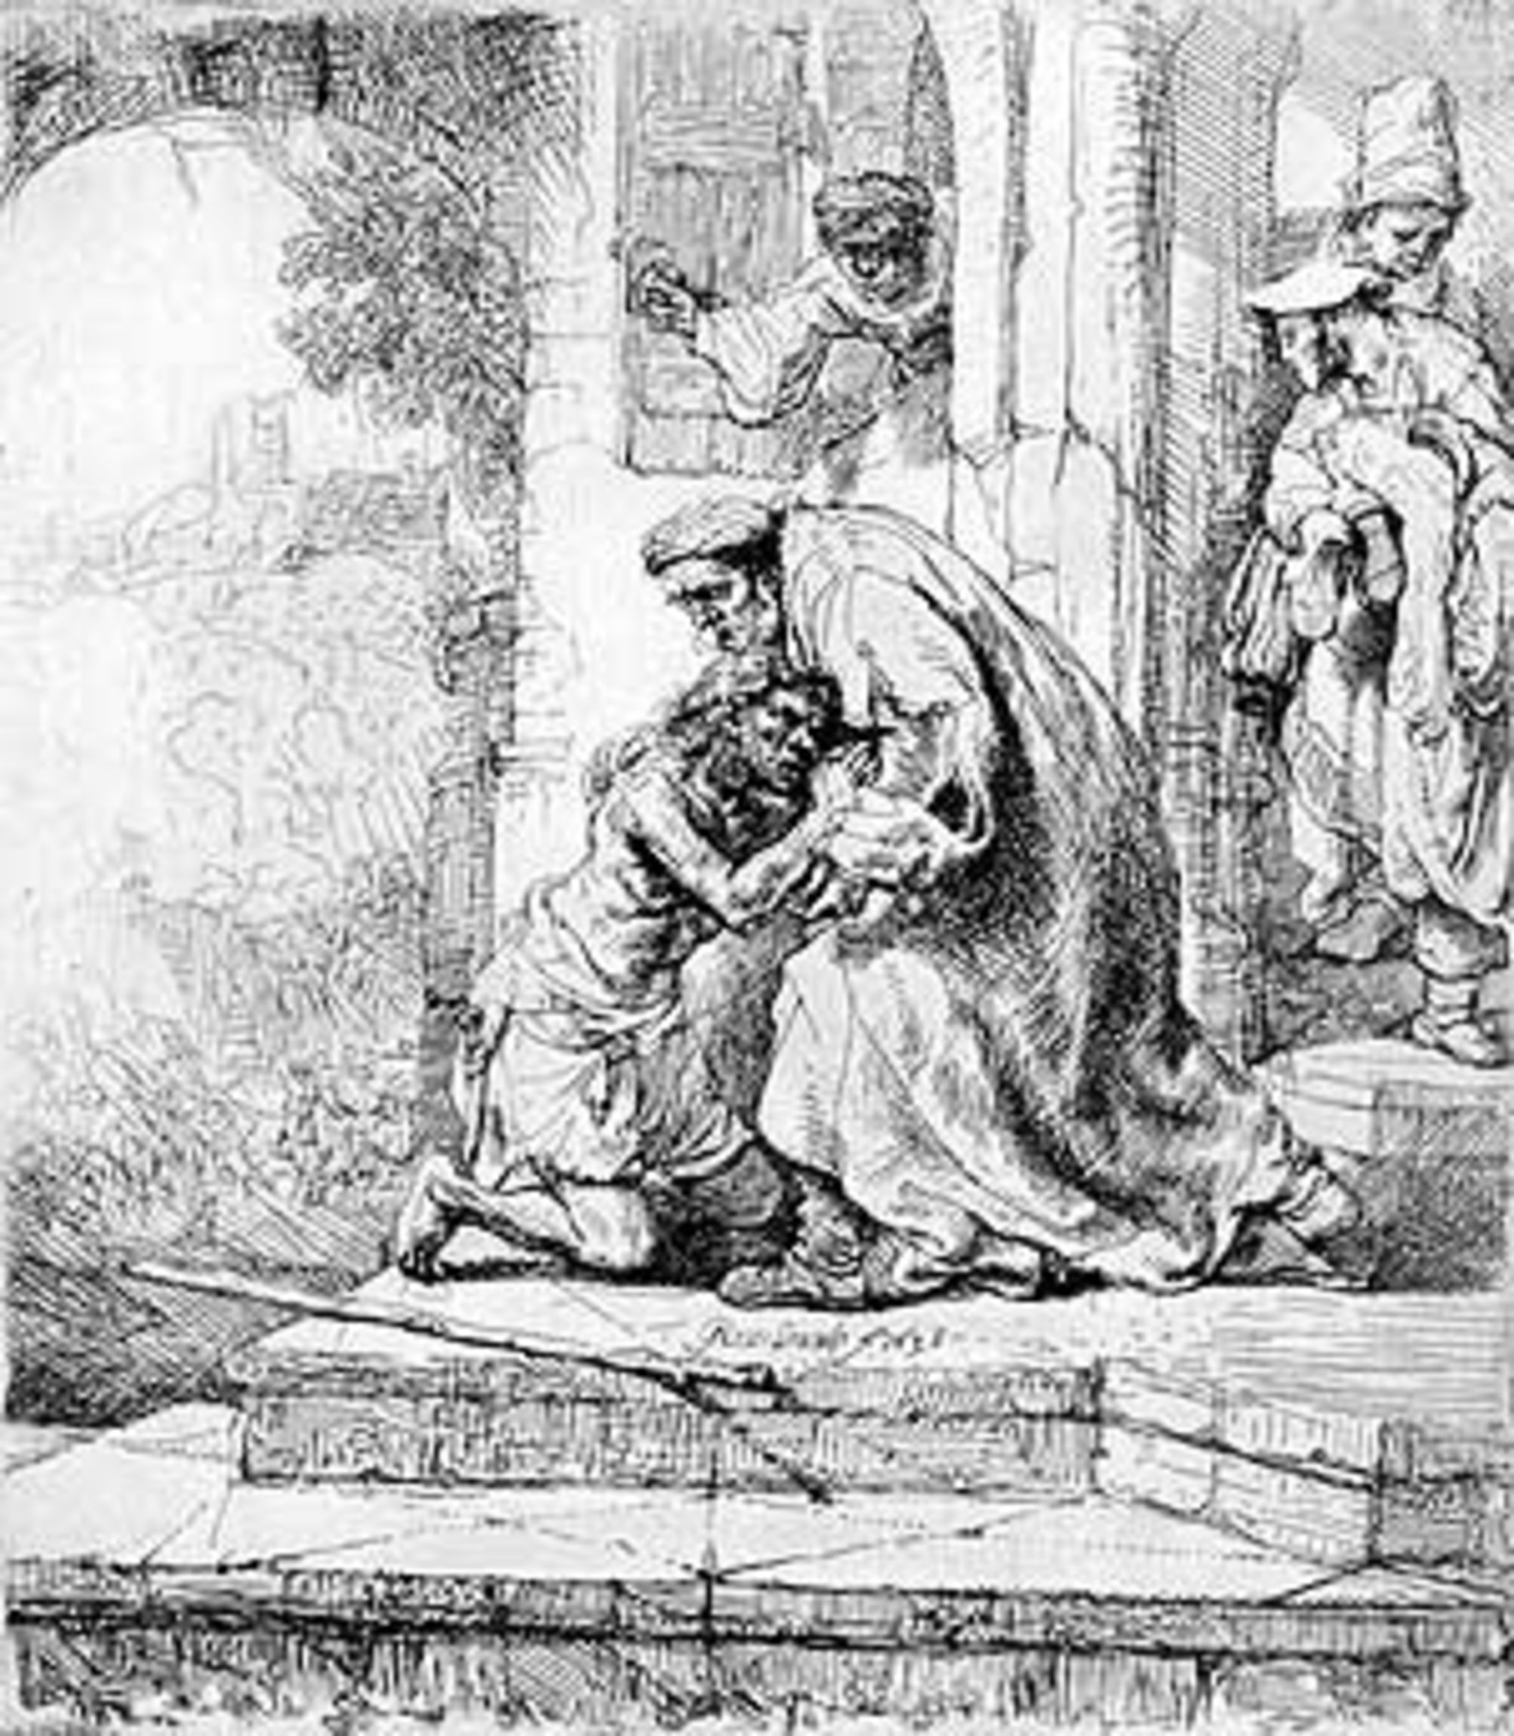

5
3
4
2
1
Was denkt oder sagt die Person wohl in diesem Moment? Schreibe für jede dieser 5 Personen jeweils einen passenden Satz
Wie findest du diesen Vater?
_______________________________________________________________
Martin Luther – Die Reformation Arbeitsblatt 8
Luther schlägt die 95 Thesen an
Am 31. Oktober 1517 schlägt Luther die 95 Thesen gegen den Ablass an die Eingangstür der Schlosskirche zu Wittenberg. Dieser Thesenanschlag gilt als der Beginn der Reformation. Reformation heißt „Veränderung“ oder „Erneuerung“.
Auf dieser Kirchentür findest du 4 von den 95 Thesen Einige Buchstaben sind leider abhanden gekommen. Kannst du sie wieder einfügen?


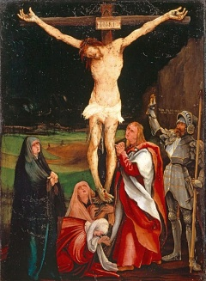

Wer den A_ _ _ _ gibt oder leih _ handelt besser, als wenn er _ _ lässe kauft.

Der kostbarste Sch _ _ _ der Kirche ist das Evangelium, die Bot _ _ _ _ _ _ _ , das Gott uns seine _ _ _ _ _ schenkt.

Gott schenkt dem Christen seine _ _ _ _ _.
Man kann sie also nicht K _ _ _ _ _ . oder sich v _ _ _ _ _ _ _ .

Je _ _ _ Christ darf zu G _ _ _ und zur
K _ _ _ _ _ gehören. ohne dass er Ab _ _ _ _ _briefe kauft.

Martin Luther – Die Reformation Arbeitsblatt 9
Unten findest du die Zeichnung der Lutherrose. Darunter ist eine Erklärung zu deren einzelnen Teilen.. Male diese entsprechend aus. Falls du unsicher bist, suche nach Bildern der Lutherrose im Internet. im Internet.
Die hier abgebildete „Lutherrose“ ist ein Symbol Luthers, welches er zur Siegelung von Briefen nutzte. Sie selbst ist voller Symbole und Zeichen, welche uns einen Einblick in Luthers Grundüberzeugungen vermitteln.
Der äußere goldene Kreis steht hierbei für Gott, dessen Liebe keinen Anfang und kein Ende hat.
Der blaue Ring weist auf den Himmel hin, der die Erde umspannt, so dass Gott uns immer nahe ist.
Weiß ist die Farbe der Engel, weshalb die Rose weiß ist.
Das rote Herz steht für meine eigenen Gedanken und Gefühle.

Das schwarze Kreuz erinnert uns daran, dass Jesus aus Liebe zu uns am Kreuz starb

Martin Luther – die Reformation Arbeitsblatt 10
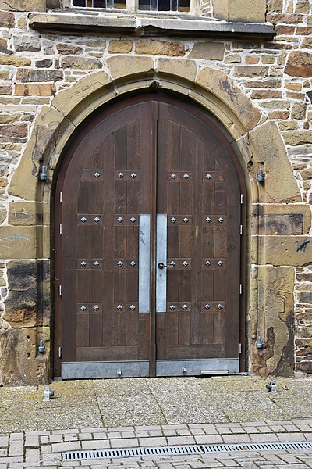
Martin Luther hat am 31.Okober 1517 seinem Ärger über Ablasshandel von Sorgen Raum gegeben und seine 95 Thesen an die Kirchentür zu Wittenberg genagelt. Auch bei uns gibt es viele Ungerechtigkeiten und viele Menschen erfahren immer wieder Leid und Not. Stell dir vor du könntest auf die unten befindliche 1. Schriftrolle 3 Sätze zum Thema „Was ich ungerecht finde“ schreiben. Was würdest du hier eintragen. Auf der 2. Schriftrolle solltest du nun Vorschläge /Forderungen zur Überwindung dieser Ungerechtigkeiten festhalten.

Martin Luther – Die Reformation Arbeitsblatt 11

Du hast ja bereits s mit der Methode „Sketchnote „gearbeitet. Nun möchte ich dich abschließend noch um ein weiteren „Sketchnotes“ – Entwurf bitten. Aber diesmal lautet die Aufgabenstellung wie folgt:

Gestalte das Thema „Unsere Welt im Jahr 2020“ auf einem weißen DINA4-Blatt, indem du mindestens 10 Notizen bzw. Skizzen anfertigst!
Achtung: Bewertet werden auch hier wieder vor allem die Auswahl (“Top Ten” zum Thema) sowie die Übersichtlichkeit, das Bemühen und Gestalten (Abwechslung: Wort/Bild; Hervorhebungen...).

Hier nochmals der der Link:
https://www.youtube.com/watch?v=2dY-NBlKuAM&feature=youtu.be2.

